- Подбери выражение
Соедини с помощью стрелочек выражения, противоположные по значению.
Светло, хоть иголки собирай. |  | Воспрянуть духом.
Заварить кашу. |  | Одним махом.
В час по чайной ложке. |  | Ни зги не видно.
Чуть свет. |  | Как кошка с собакой.
Повесить нос. |  | Расхлебывать кашу.
Жить душа в душу. |  | Не покладая рук.
Сидеть сложа руки. |  | На ночь глядя.

- Чего не хватает?
Подумай и напиши в пустую клетку номер фигуры, которой не хватает.
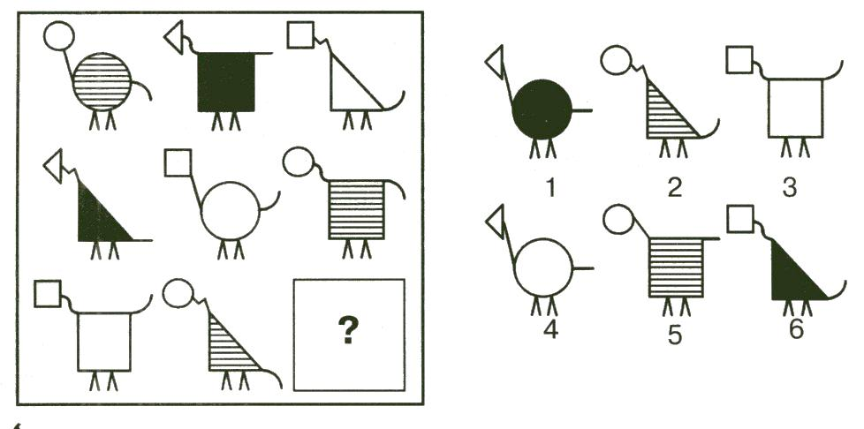

- Составь слова
Вставь в скобки слог из трёх букв, и ты прочитаешь по два слова в каждой строке: первое будет заканчиваться на угаданный слог, второе — начинаться с него.
Пример: ты(_________)ртира — ты(ква)ртира
ус(_______)ота бели(_______)мя
ко(_______)гарин вз(_______)чик
ли(_______)ета за(_______)опад
кара(_______)ная тун(_______)кон

- Нарисуй по клеточкам.
Нарисуй рисунок следуя от точки по стрелочкам.
